TEMPLATE LAPORAN PAIR PROJECT

ANGGOTA KELOMPOK
Anggota 1 | Pajar Wijaya Putra
Anggota 2 | Olivia Dirga A. S

SOAL YANG DIDAPAT
No. 2 Katalog Binatang

ANALISA HIGH LEVEL DARI SOAL YANG DIDAPAT
Website katalog binatang ini merupakan katalog yang berisi informasi tentang hewan-hewan terutama yang ada di Indonesia. Konten pada website dapat diisi oleh admin dan user.

Ruang lingkup yang telah tersedia di website kami secara garis besar adalah sebagai berikut;
Home
List Animals
Location
Fun Stuff
About
Animals

WORK FLOW
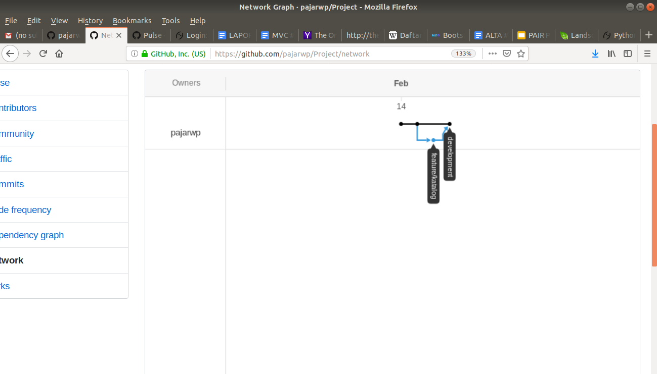

MODEL DARI HASIL ANALISA MASALAH
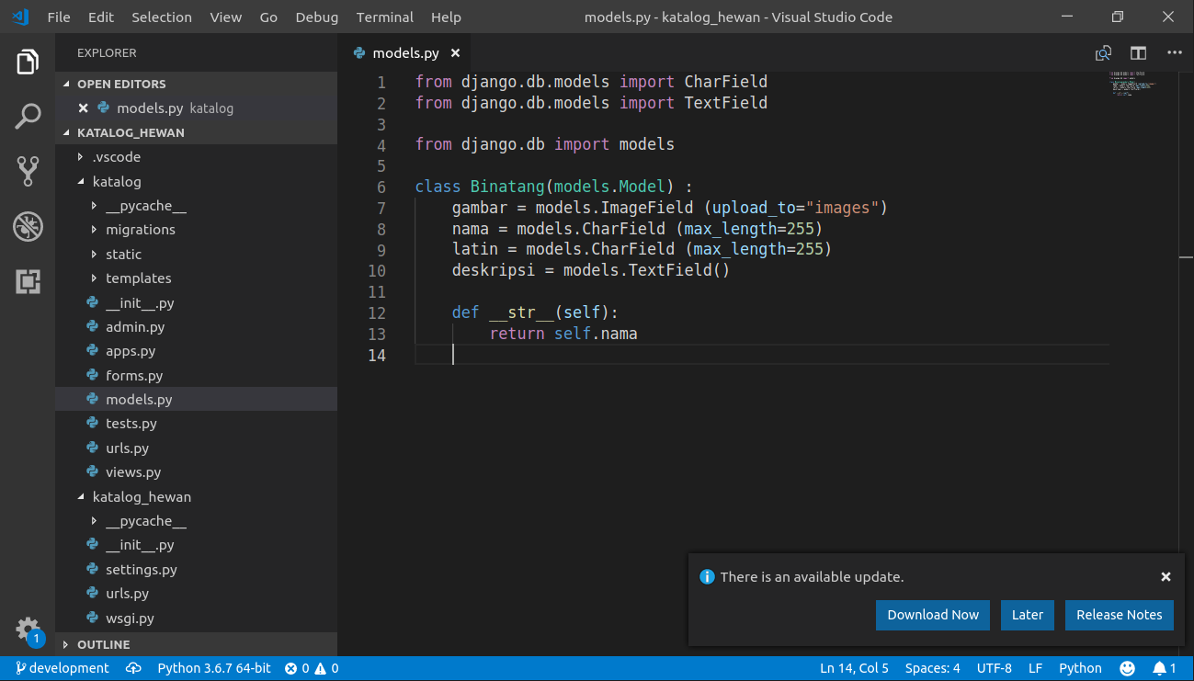

VIEWS & TEMPLATE YANG DI RENCANA KAN
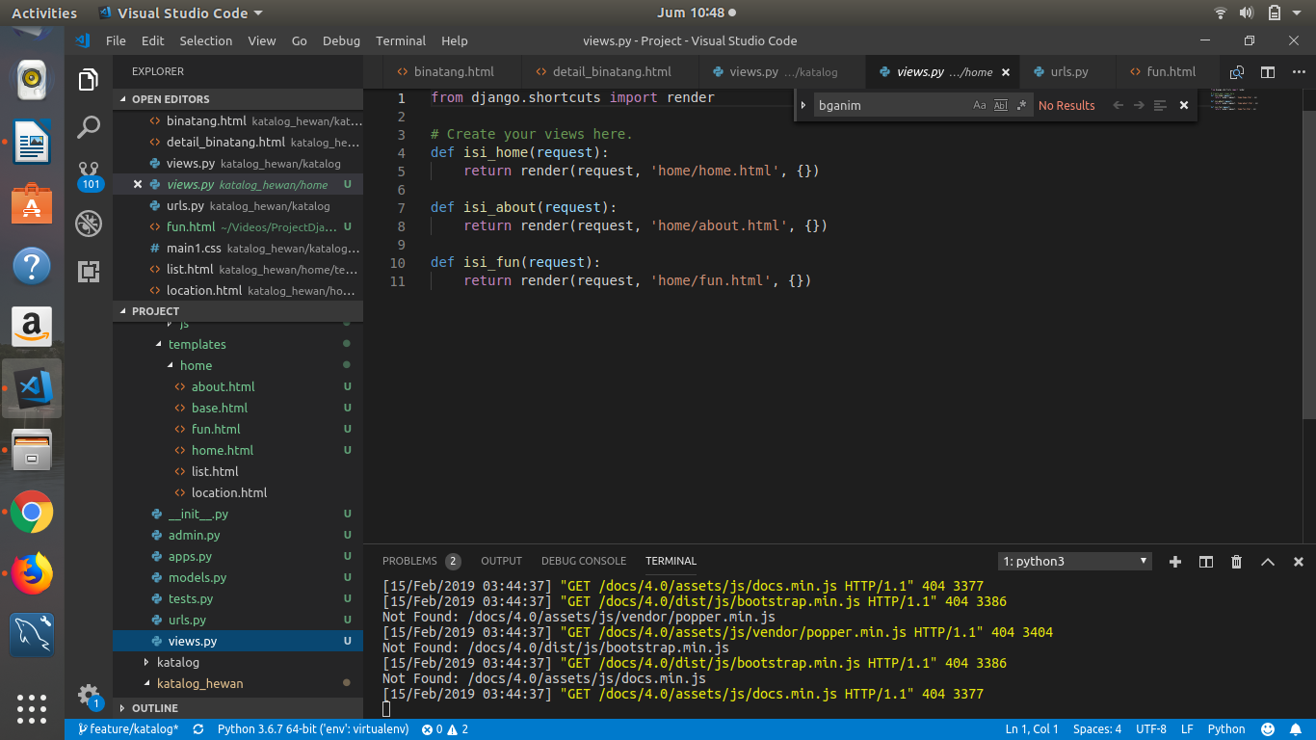
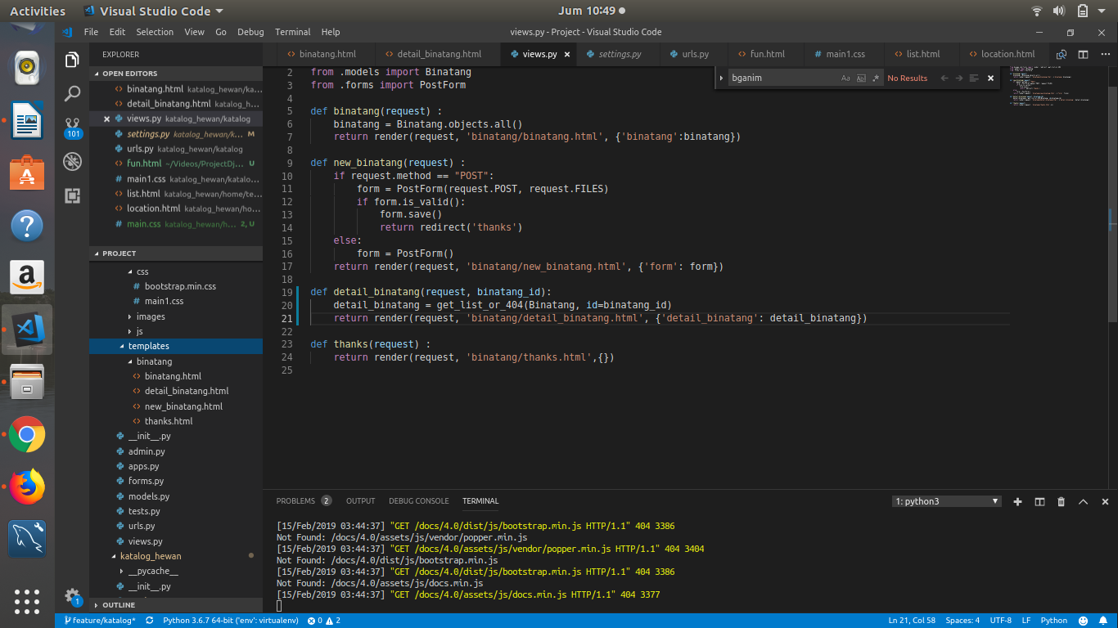

URL SETTING YANG DI RENCANAKAN
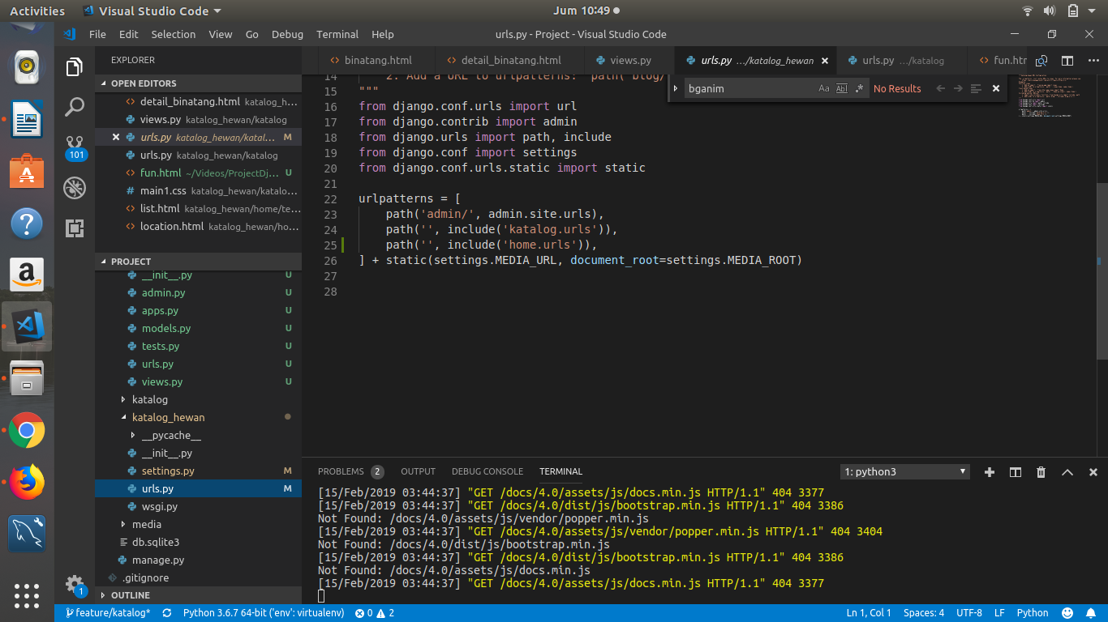

URL PRODUCTION / LIVE SERVER YANG DIPAKAI

PENILAIAN
ANALISA PROJECT & ORIGINALITAS PROJECT
PEMAHAMAN & PENERAPAN KONSEP HTML & CSS
PEMAHAN & PENERAPAN KONSEP MVC - MODEL
PEMAHAN & PENERAPAN KONSEP MVC - VIEWS
PEMAHAN & PENERAPAN KONSEP MVC - TEMPLATE
DEPLOYMENT
PROJECT PRESENTATION
TOTAL

PENILAI
s

